PROJETO – A SEMENTINHA DA ALEGRIA

ATIVIDADES:
- Atividade prática – “geminação do feijão”
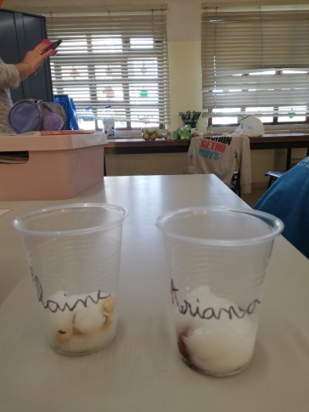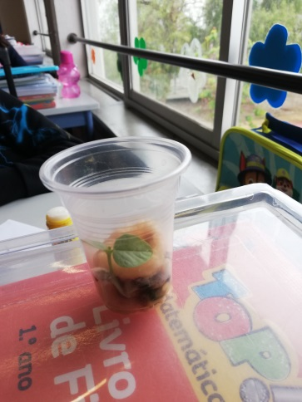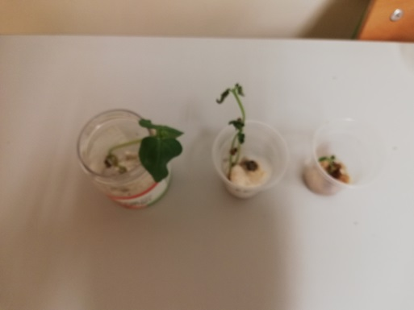

- Criação de um Banco de Sementes- sujeito à consulta nas bibliotecas de cada escola.
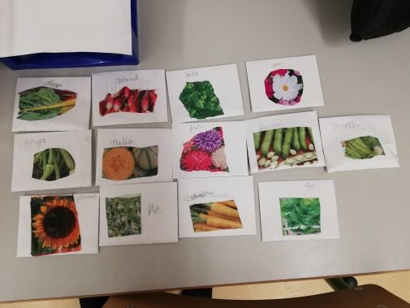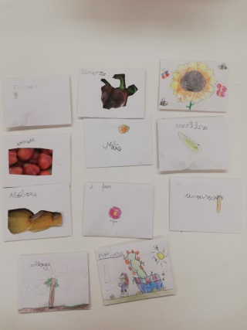

- Elaboração de uma horta com as sementes do banco na Escola Básica dos Fidalguinhos
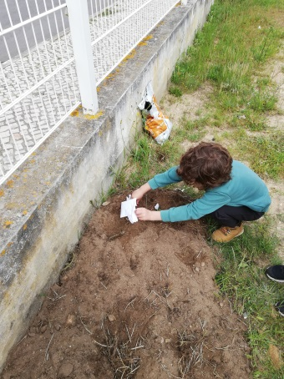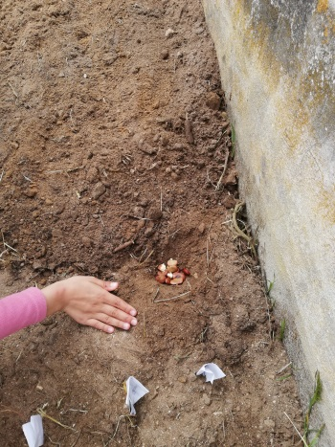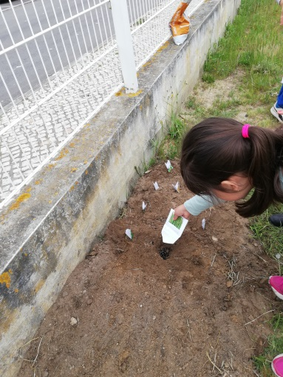
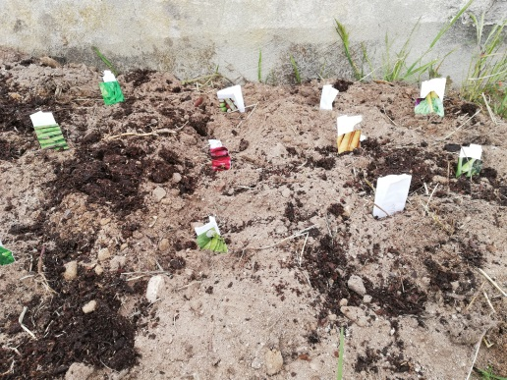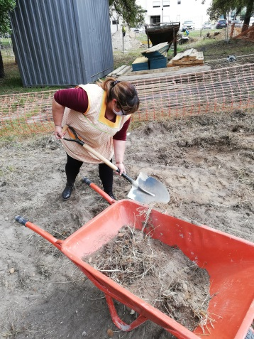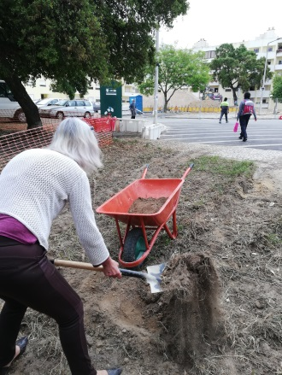

- Limpeza e aproveitamento de uma horta na Escola Básica Nº2
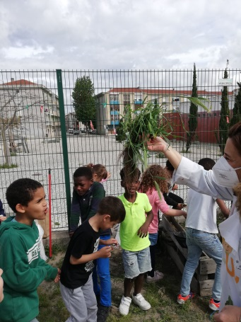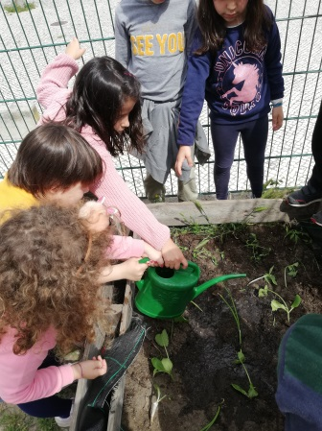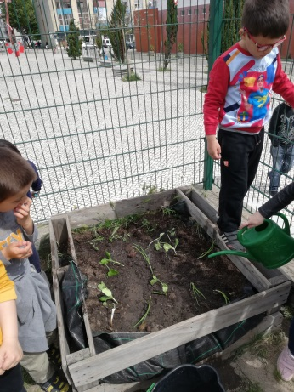
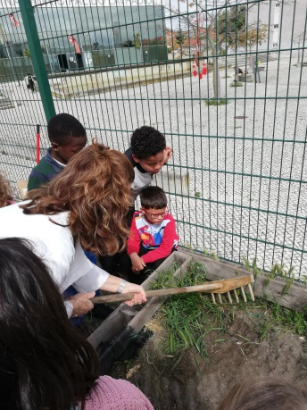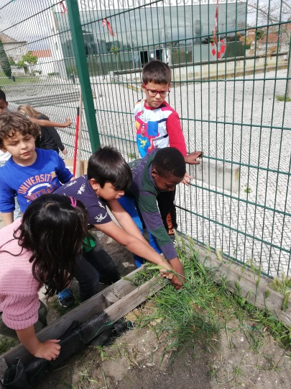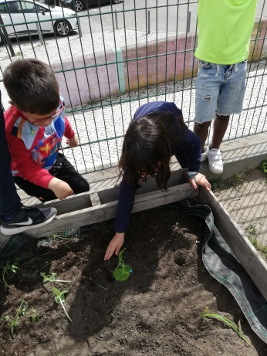

- Criação de uma horta com garrafas reutilizáveis na Escola Básica Nº1
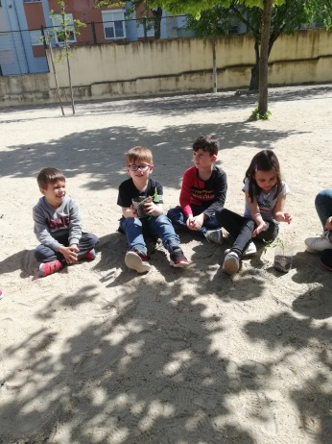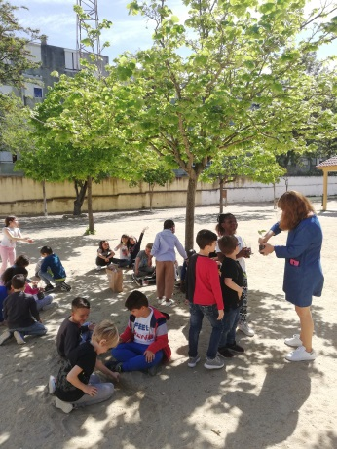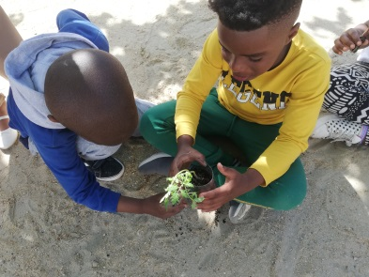
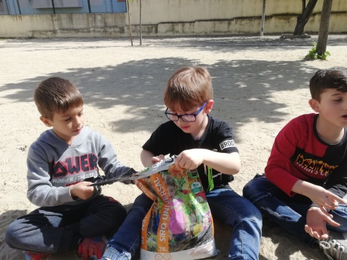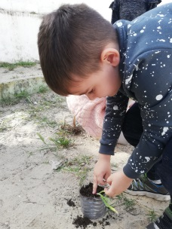
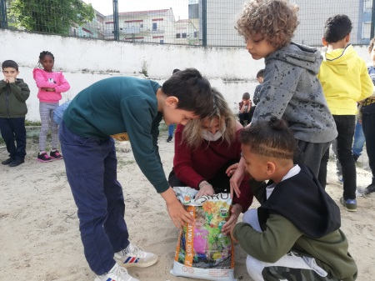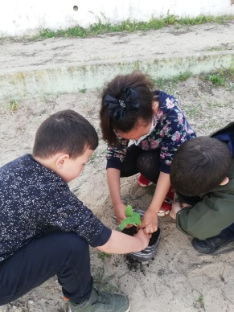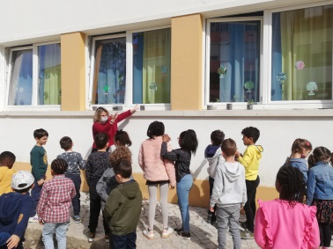

- Embelezamento dos espaços comuns da Escola Básica dos Fidalguinhos semeando flores
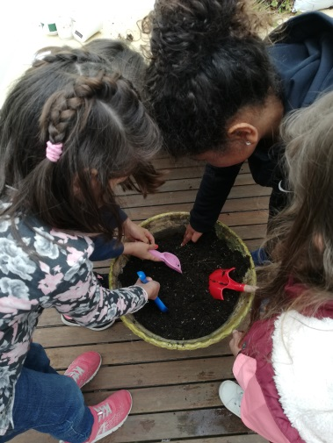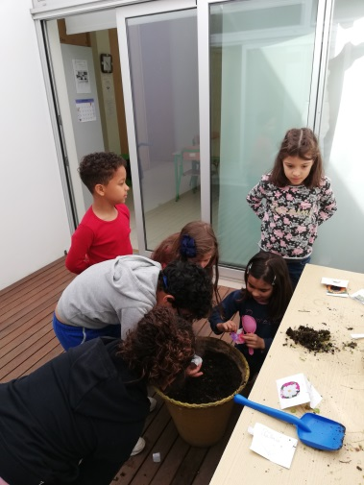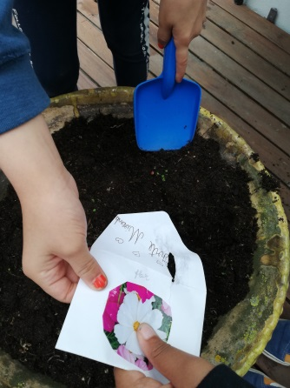

- Horta na pré
Os alunos da sala azul da Escola Básica e Jardim de Infância nº1 do Lavradio, fizeram para os seus lanches, batata doce assada! A batata doce é uma boa fonte de fibras, favorece as funções do aparelho digestivo, é rica em carboidratos saudáveis, é um alimento saboroso que os alunos adoraram! Aqui fica a prova!
+ info: https://alvarovelho.net/index.php/destaques/agrupamento-2/967-lanchar-batata-doce-e-bom

Preparar a terra, acompanhar o desenvolvimento das plantas é o que queremos na nossa escola. Antes de plantar, é necessário retirar as ervas, areia, pedras e outros tipos de detritos. Também temos que prepara o canteiro, pintar o muro para torna-lo mais bonito. Pedimos à Câmara Municipal do Barreiro que nos preparasse o solo … já nasceram alguns “bebés” para plantar…
+ info: https://alvarovelho.net/index.php/destaques/agrupamento-2/969-horta-pedagogica

- Uma horta 3D
Na sala amarela, os alunos do pré escolar, mostraram a partir destes trabalhos, que percebem e valorizam o trabalho árduo, o esforço e o empenho de quem trabalha de sol a sol para que chegue à nossas mesas, as verduras tão fresquinhas e as frutas tão docinhas. A sala amarela agradece e quem sabe, se aqui não há futuros agricultores de sucesso!
+ info: https://alvarovelho.net/index.php/destaques/agrupamento/974-uma-horta-3d

Os alunos ouviram e exploraram a história do João Pé de feijão que foi o ponto de partida, para a ideia de germinar o feijão, de forma a compreender e perceber o seu processo germinativo.
+ info: https://alvarovelho.net/index.php/destaques/agrupamento-2/968-o-joao-pe-de-feijao-na-sala-amarela

- Leitura da história “A vida da sementinha” feita pelos alunos do 3º ano para os do 1º ano debaixo de uma árvore no recinto escolar.
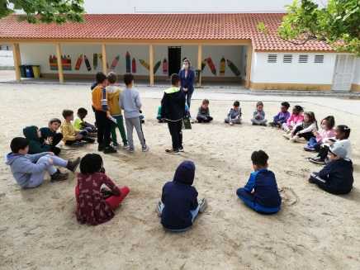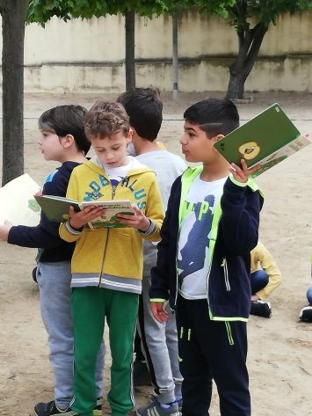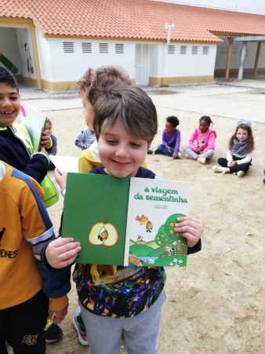

- Elaboração de uma dança “A dança do espantalho” da Xana Toc Toc, dos alunos do 1º ano para os alunos do 3ºano como forma de retribuição nas 3 escolas do 1º ciclo. Com Vídeo…
